**Національний медичний університет імені О.О. Богомольця**

**Кафедра хірургії з курсом невідкладної та судинної хірургії**

**МЕТОДИЧНІ РОЗРОБКИ З ХІРУРГІЇ**

**для студентів 5-го курсу Медичного факультету № 2**

**Національного медичного університету імені О. О. Богомольця**

# *Тема 9. Захворювання молочної залози (дисгормональні, пухлинні).Мастит.*

# 

# Київ 2024

Методичні розробки затверджено на засіданні кафедри хірургії з курсом невідкладної та судинної хірургії 28 березня 2024 року, протокол №31.

Методичні розробки затверджено на засіданні ЦМК з хірургічних дисциплін НМУ імені О.О. Богомольця протокол №15 від 29.03.2024 року.

Методичні розробки створені колективом кафедри хірургії з курсом невідкладної та судинної хірургії:

Укладачі:

- Лещишин І.М., к. мед. н., доцент;

- Гонза Р. В., к. мед. н., доцент;

- Маркулан Л.Ю., д. мед. н., доцент,

- Селюк В.М., к.мед.н., доцент;

- Охоцька О.І., к. мед. н., асистент;

- Іванцок В.М., к. мед. н., асистент.

# Тема 9. Захворювання молочної залози (дисгормональні, пухлинні). Мастит

1. **Актуальність теми:**

За даними різних авторів, ті чи інші захворювання молочних залоз мають місце у 40 – 80 % жінок дітородного віку. Мастопатії до даного часу залишаються найпоширенішеми захворюваннями молочних залоз, які спостерігаються у 60 – 90 % жіночого населення. Актуальність даного захворювання полягає в тому, що воно в 3 – 5 разів підвищує ризик виникнення раку молочних залоз, який продовжує займати перше місце в структурі причин смертності жінок від онкологічних захворювань в нашій країні та Світі. В структурі запальних захворювань молочних залоз преволює гострий лактаційний мастит, частка якого становить 0,5 – 1 % від всіх гнійно-септичних захворювань.

Для всіх клінічно підозрілих утворень, навіть за відсутності аномалії при візуалізації, необхідно виконувати біопсію, так як 15% злоякісних новоутворень молочної залози маммографічно не визначаються. Всі експертні групи Північної Америки дійшли згоди, що скринінгова мамографія має виконуватись всім жінкам після 50 років. Тим не менш, обговорюється доцільність виконання скринінгових маммографій жінкам від 40 до 49 років.

1. **Конкретні цілі.**
   1. *Студент має знати*: основні причини та фактори ризику виникнення запальних, дисгормональних та пухлинних захворювань молочної залози, варіанти перебігу та способи її лікування.

А також знати:

* будову молочної залози, її кровопостачання та інервацію;
* шляхи лімфовідтоку від молочної залози;
* гормональну регуляцію функції молочної залози в період лактації та поза ним;
* основні клісифікації запальних, дисгормональних та пухлинних захворювань молочної залози;
* клінічні прояви запальних, дисгормональних та пухлинних захворювань молочної залози;
* додаткові методи дослідження молочної залози;
* тактика лікування захворювань молочної залози, показання до оперативного лікування, класифікація основних оперативних втручань при дані патології;
  1. *Студент має вміти:* збирати скарги, анамнез хвороби, методично правильно проводити огляд молочних залоз, формулювати діагноз, обирати найбільш інформативні додаткові методи діагностики та лікувальну тактику при запальних, дисгормональних та пухлинних захворюваннях молочних залоз.

Також вміти:

-аналізувати та оцінювати дані скарг хворої;

-аналізувати та оцінювати дані анамнезу;

-оцінювати дані інструментальних методів дослідження молочних залоз;

-проводити диференційну діагностику захворювань молочної злози;

* 1. *Розвивати творчі здібності на основі вивченого клінічного та діагностичного матеріалу:* вміти інтерпретувати зібрану діагностичну інформацію, правильно її аналізувати та на підставі інтегральної оцінки зібраних даних встановлювати діагноз; визначати лікувальну тактику в залежності від стадії захворювань та наявності ускладнень у пацієнтів з патологією молочної залози.
  2. *Виховні цілі:*сформувати деонтологічні уявлення при роботі з хворими із запальними, дисгормональними та пухлинними захворюваннями молочних залоз, оволодіти вмінням встановлювати психологічний контакт з даною категорією хворих та їх родичами, розвивати почуття відповідальності за своєчасність та правильність професійних дій.

4. Зміст теми

# Порядок збирання анамнезу у пацієнтки з захворюванням грудної залози

***Загальні питання***

Вік менархе

Кількість вагітностей, з них, що закінчились пологами Вік перших пологів

Чи були випадки в сім’ї онкогінекології чи іншої онкології, враховуючи локалізацію, вік родича на момент появи хвороби, результат лікування.

Результати попередніх біопсій (за їх наявності)

*Пременопаузальні жінки* Дата останньої менструації Довжина та частота циклу

Чи вживає оральні контрацептиви

*Постменопаузальні жінки*

Дата менопаузи

Чи приймає гормонозамісну терапію

***Специфічні питання*** Дата початку Тривалість

Частота Тяжкість

Зв’язок з менструальним циклом чи використанням гормонозамісної терапії

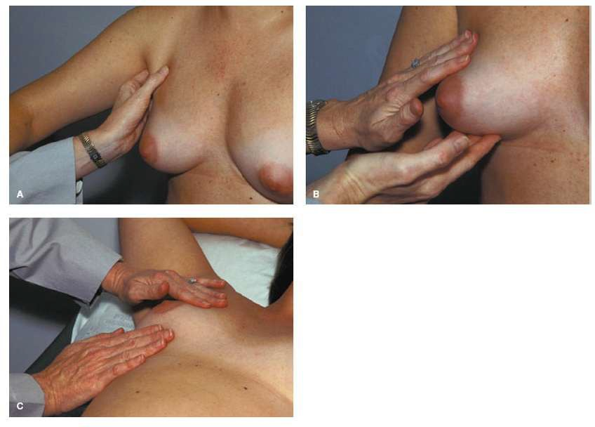

Мал.1. Огляд грудної залози. А. іпсолатеральна рука пацієнта підтримується лікарем, для розслаблення грудного м’язу, поки оглядаються пахвинні

лімфовузли. В. бімануальний огляд грудної залози у вертикальному положенні.

С. бімануальний огляд у горизонтальному положенні з закинутою рукою пацієнта за її голову.

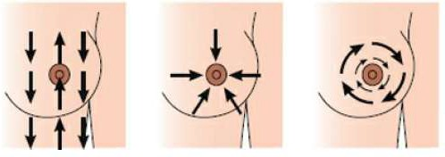

Мал. 2. Шляхи огляду грудної залози: вертикальні смуги, радіальні рухи до центру, кругові рухи

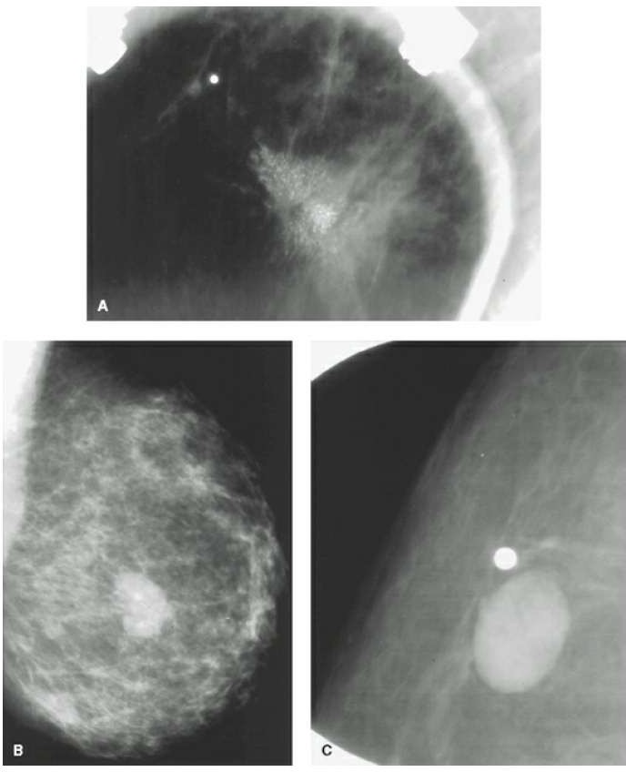

Мал. 3. Маммографія утворень. А. спікулоподібне утворення з кальцифікатами. В. лобована маса з нечітким заднім краєм. С. Чітко окреслене утворення.

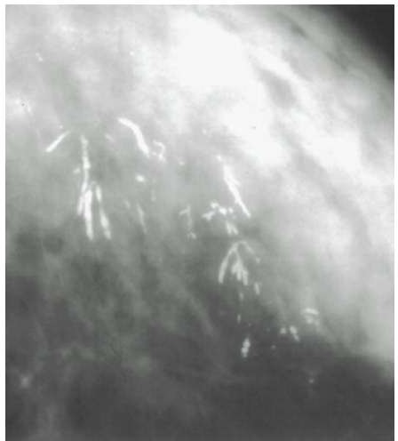

Мал. 4. Мікрокальцифікати. Розгалуджена, нерегулярна поява – ознака карциноми протоків in situ (DCIS)

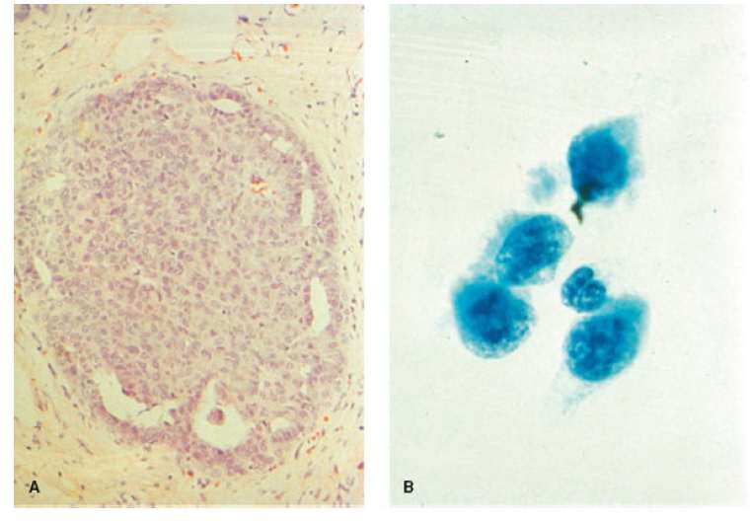

Мал. 5. Порівняння А. зразка стовпчикової голкової біопсії та В. тонкоголкової біопсії. Лише стовпчиковий зразок може показати структурні деталі.

# (N60) Доброякісна дисплазія молочної залози (ДДМЗ)

(N60.0) Солітарна кіста молочної залози (N60.1) Дифузна кістозна мастопатія (N60.2) Фіброаденоз молочної залози (N60.3) Фібросклероз молочної залози (N60.4) Екстазія протоків молочної залози

(N60.8) Інші доброякісні дисплазії молочної залози (N60.9) Доброякісні дисплазії молочної залози, неуточнені

ДДМЗ вражають від 30 до 60% жінок репродуктивного віку

**Фіброаденома** – найбільш поширене доброякісне новоутворення молочних залоз, що має епітеліальний компонент та строму. Фіброаденоми можуть виникнути в будь-якому віці, переважно у другий та третій декаді життя. Жінки з ожирінням або зайвою вагою мают більшу схильність до розвитку фіброаденом. Причиною виникнення можуть бути стимуляція естрогеном, вагітність, лактація. Фіброаденоми мають тенденцію до зворотнього розвитку, атрофічних змін із віком. Хоча існують дослідження, що вказують на підвищений ризик виникнення карциноми молочної залози у жінок із фіброаденомами в порівнянні з жінками того ж віку загальної популяції, малігнізація фіброаденом є досить рідким явищем 0,0125-0,3%. Тобто у жінок з фіброаденомами в 1,3-2,1 рази частіше, ніж в загальній популяції може виникнути рак молочних залоз.

Комплексні фіброаденоми є підтипом фіброаденом при наявності наступних супутніх ознак (одної чи декількох):

* Епітеліальні кальцифікати
* Папілярна апокринна метаплазія
* Склерозуючий аденоз
* Наявність кістозних включень 3мм та більше

Ризик виникнення раку молочної залози за наявності комплексних фіброаденом дещо вищий: в три рази порівняно із жінками загальної популяції, в 1,89 – порівняно з жінками із некомплексними фіброаденомами.

Найбільш часто зустрічаються серед жінок 30-50 років

Знахідки під час фізичного огляду

Зміна текстури грудної залози (грудкувата чи волокниста), вузлові ділянки, збільшення чутливості грудної залози та/чи сосків, домінантна маса частіше в правому зовнішньому квадранті, зміна симптомів в залежності від фази менструального циклу, симптоми можуть посилюватись у постменопаузальних жінок, які розпочинають прийом гормональних препаратів, зміна конфігурації соска

Етіологія

В зв’язку з тим, що ці процеси відбуваються у більшості жіночого населення, дані процеси не слід вважати патологічними.

Залежність цих змін від менструального циклу підтверджує гормональний вплив

Діагноз

Диференційний діагноз

В табл 1. показана диференціація мас у грудній залозі. Характеристики, що більш ймовірно свідчать про рак – наступні: фіксоване утворення, що погано визначаються, тверді на консистенції.

|  |  |  |  |
| --- | --- | --- | --- |
| Диференційна діагностика ущільнень в грудях | | | |
| Характеристика | Кістозна хвороба | Доброякісна  аденома | Злоякісна  пухлина |
| Вік пацієнта | 25-60 років | 10-55 років | 25-85 років |
| Кількість | Одне чи більше | Одне | Одне |
| Форма | Кругла | Кругла | Неправильна  форма |
| Консистенція | Еластична, від  м’якої до твердої | Щільна | Тверда як камінь |
| Межі | Чіткі | Чіткі | Нечіткі |
| Мобільність | Мобільне | Мобільне | Фіксоване |
| Чутливість | Присутня | Відсутня | Відсутня |
| Ретракція шкіри | Відсутня | Відсутня | Присутня |

Табл.1

Першочергові заходи:

Виключити чи підтвердити діагноз карцинома грудної залози, якщо утворення грудей потовщується, зменшується, та/чи наявний біль

Виконати біопсію підозрілої ділянки для гістологічного підтвердження

Візуалізаційні методи

Показані мамографія та ультразвукове дослідження

За змін на маммографії (підозрілі ущільнення, мікрокальцифікати, архітектурні спотворення): уважна інтерпретація з біопсією для виключення злоякісності процесу

Ультразвукове обстеження: визначити наявність щільного чи порожнистого утвору.

**BI RADS (Breast Imagining-Reporting and Data System)** – стандартизована шкала оцінки результатів УЗД за ступенем ризику наявності злоякісних новоутворень молочної залози, запропонована Американською спільнотою радіологів (АСR).

**Категорії** **BI RADS:**

0: неповне дослідження – потребує дообстеження. Неможливо прийти до єдиного висновку по результатам візуалізації.

1: Негативне: нормальні результати (новоутворення не виявлені, відсутні порушення архітектоніки або підозрілих кальцинатів).

2: Доброякісні зміни (усі виявлені зміни найімовірніше доброякісні, відсутні порушення архітектоніки або підозрілих кальцинатів). Контроль дослідження через 6 місяців.

3: Вірогідніше доброякісні зміни, проте вимагається повторити дослідження через 4-6 місяців, щоб переконатись в стабільності.

4: Підозра на злоякісне новоутворення. Потреба у виконанні біопсії з подальшим гістологічним дослідженням:

4А – низький рівень підозри на злоякісність, біля 2-10%

4В – проміжний рівень підозри на злоякісність, біля 10-50%

4С – помірний рівень підозри на злоякісність, але не є класичним при злоякісних процесах, біля 50-95%

5: Характерно для злоякісного новоутворення. Показана біопсія.

6: Верифіковане злоякісне новоутворення.

**Структура тканин молочної залози (ACR):**

Тип А: молочна залоза представлена переважно жировою тканиною

Тип В: молочні залози представлені переважно жировою тканиною, відзначаються окремі ділянки фіброзної і залозистої тканини

Тип С: молочні залози представлені як жировою, так і фіброзною і залозистою тканиною

Тип D: молочні залози представлені повністю фіброзною і залозистою тканиною

Лікування

*Нефармакологічна терапія*

Лікування симптоматичне, спокій, підтримуюча білизна, знеболюючі препарати, включаючи НПЗП та тифенол, зменшений прийом метилксантинів (кава, шоколад), збільшення прийому вітаміну Е та солі не довело своєї ефективності.

Періодичні фізикальні огляди пацієнтів з доброякісними захворюваннями грудної залози, у яких наявні виражені вузлові ознаки

Аспірація вмісту цист (УВАГА: цисти часто рецидивують, повторна аспірація не є доцільною за відсутності больового синдрому)

*Медикаментозна терапія*

Проти болю у грудній залозі

Данокрин (Даназол) – єдиний препарат, схвалений FDA, для лікування болю у грудях. Слід зауважити побічні андрогенні ефекти.

Бромкріптін – інгібує пролактин та його ефекти ліпше за плацебо, але його побічні ефекти такі як легковажність та гастроінтестинальні симптоми обмежують його застосування

Тамоксифен – досліджено, що зменшує біль у грудній залозі в 70 відсотках, але побічні ефекти такі як напливи жару та сухість в піхві порушують комплаєнс.

Фармакологічна терапія зазвичай звужується після 3-6 місяців лікування

(N61) Запальні ураження молочної залози

Мастит – локальне болюче запалення грудної залози, яке може бути супроводжуватися інфекцією, грипоподібними симптомами, формуванням абсцесу.

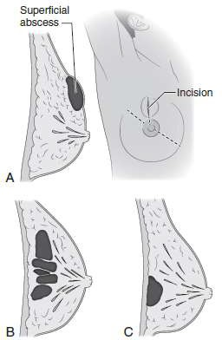

А. поверхневий абсцес може бути дренований лінейним розрізом в радіальному напрямку від соска. В. інтрамаммарний абсцес, С. Ретромаммарний абсцес.

Обидва вимагають дренування під загальною анестезією.

Епідеміологія

Матері, що годують груддю виникає зазвичай у перші 3 місяці після народження дитини (74-95%)

Ускладненням маститу можуть бути абсцес грудної залози та септикоцемія У нелактуючих жінок дітородного віку присутній гранульоматозний мастит.

У старших, нелактуючих жінок, часто присутній перидуктулярний мастит та викликаний запаленими протоками молочних залоз біля соска

Мастит також може виникати у немовлят, коли гіпертрофія від материнських гормонів призводить до інфекції.

Частота: лактаційний мастит виникає у 33 % матерів

Фактори ризику

Мастит в анамнезі, стаз молока та нерегулярне сціжування, потріскані, болючі соски, розщеплення губи чи піднебіння чи коротка вуздечка у немовляти, діабет, грудні імпланти, пірсінг сосків,

Фізикальний огляд та клініка

Потепління, почервоніння та підвищення чутливості грудної залози Моно- та білатеральне ураження

Слабкість, міалгія, лихоманка, озноб Зменшення продукції молока

Грудна залоза тверда та має клиноподібне втягнення

Захворюваність: 10-30% усіх абсцесів грудної залози є лактаційними; гострі мастити виникають у 30% жінок-годувальниць, у 1 з 15 виникне асбцес. Куріння та діабет – фактори ризику маститу, що не залежить від лактаційного статусу. Останнім часом відмічено, що наявність пірсінгу у сосках також може бути асоційована з інфекцією.

Фізикальний огляд та клініка:

Болюче почервоніння та ущільнення грудної залози, в подальшому з появою флуктуації

Етіологія

Лактаційний абсцес: стаз молока та бактеріальна інфекція Staphylococcus aureus найбільш часта причина

Мікс мікроорганізмів, включаючи анаероби, стафілококи, стрептококи та інші

Диференційний діагноз:

Запальна карцинома, карцинома з еритемою, набряком, та/чи виразкуванням, туберкульозний абсцес, гідраденіт, себорейна інфікована кіста

Лікувальною процедурою є хірургічний розріз та дренування. Необхідно провести біопсію стінки абсцесу для виключення злоякісності процесу.

Антибіотикотерапія. При стафілококовій етіології лактаційного абсцесу рекомендованим початковим антібіотиком буде нафцилін чи оксацилін 2 г кожні 4 години в/в, чи цефазолін 1 г кожні 8 годин в/в 10-14 днів. Якщо ж діагноз маститу поставлений рано та вилікуваний до появи абсцесу – дренування не обов’язкове

Субареолярні абсцеси: антибіотики широкого спектру дії (цефалексин 500 мг чи цефазолін 1 г кожні 8 годин в/в 10-14 днів) та дренування.

Якщо при дренуванні абсцесу є неприємний запах гною – необхідно думати про наявність анаеробної флори та додати метронідазол 500 мг в/в

(N62) Гіпертрофія молочної залози (N62.1) Гінекомастія

Гінекомастія – доброякісне збільшення чоловічої грудної залози, що

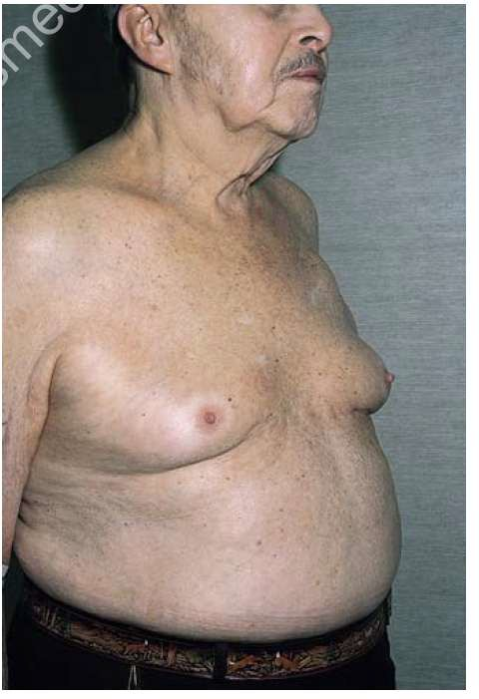проявляється проліферацією залозистої тканини

Рис. Гінекомастія у літньої людини Епідеміологія

Зустрічається серед чоловіків усіх вікових груп

60-90% немовлят мають транзиторну гінекомастію в зв’язку з високим рівнем естрогенів під час вагітності

Розповсюдженість у дорослих від 4% до 69%. Це є результатом збільшення концентрації естрадіолу на початку полового дозрівання

Захворюваність вища у бодібілдерів в зв’язку з використанням анаболічних стероїдів

24-65% людей похилого віку мають гінекомастію. Вона є вторинною як причина падіння продукції тестостерону в похилому віці, збільшенням конверсії тестостерону у естроген, побічним ефектом вживання ліків

|  |  |
| --- | --- |
| **Причини гінекомастії** | |
| **Причина** | **Приклад** |
| **Фізіологічні причини** | |
| Наявність материнського естрогену | Неонатальна гінекомастія |
| Транзиторне збільшення відношення  естроген/андроген | Пубертатна гінекомастія |
| **Надлишок естрогену** | |
| Агоністи естрогену чи естрогенових рецепторів | Естрогени, маріхуана, дігітоксин, тестостерон чи інші ароматичні  андрогени |
| Збільшення периферичної  ароматазної активності | Ожиріння, старіння, спадковість |
| Естроген-продукуючі пухлини | Карцинома наднирників, пухлина  клітин Сертоллі чи Лейдіга |
| Пухлини, що продукують людський  хоріонічний гонадотропін | Рак легень, гепатокарцинома |
| **Недостатність чи резистентність андрогенів** | |
| Недостатність андрогенів | Первинний чи вторинний  гіпогонадизм |
| Гіперпролактинемія, що викликає  недостатність андрогенів |  |
| Розлади, що приводять до  андрогенрезистентності | Спадкова чи набута резистентність до  андрогенів |
| Ліки, що впливають на дію андрогенів | Спіронолактон, антагоністи  рецепторів андрогену, маріхуана, інгібітори 5-альфа-редуктази,  антагоністи гістамінових рецепторів 2 типу |
| **Системні розлади** | |
| Органна недостатність | Цироз печінки, хронічна ниркова  недостатність |
| Ендокринні розлади | Гіпертиреоїдизм, акромегалія,  синдром Кушинга |
| Харчові розлади | Переїдання, відновлення від хронічної хвороби (Гемодіаліз, інсулін,  ізоніазид, антитуберкульозні |

|  |  |
| --- | --- |
|  | препарати, АРТ) |
| **Ідіопатичні причини** | |
| Ліки | АРТ, антагоністи Са каналів,  аміодарон, атидепресанти, алкоголь, амфетамін, пеніцилін, сульндак,  фенитоїн, омепразол, теофілін |
| Ідіопатична гінекомастія дорослих |  |
| Персистуюча препубертатна  макромастія |  |

Патофізіологія

Зміна балансу естроген/андроген на користь естрогену

Клінічні ознаки

Зазвичай гінекомастія двостороння, але може бути і одностороння

Характеризується концентричним ущільненням, часто рухливим та розташованим одразу знизу від ареоли.

Біль, зазвичай, не сильний.

Діагноз

Історія та фізикальне обстеження, включаючи перегляд ліків, що приймаються пацієнтом

Маммограма рекомендована у випадку підозри на рак грудної залози

Концентрація людського хоріонічного гонадотропіну, лютеїнізуючого гормону, тестостерону та естрадіолу має вимірюватися вранці.

Діференційний діагноз:

Рак грудної залози

Утворення зазвичай тверде, монлатеральне, ексцентричне за локалізацією, може бути поєднаним зі зміною локалізації соска та його ретракцією, лімфаденопатією та змінами шкіри

Псевдогінекомастія чи ліпомастія

Характеризується відкладанням жиру без залозистої проліферації, зустрічається у людей з ожирінням, білатеральне, залишається незмінним через час

Лікування

Спостереження рекомендоване для багатьох людей з фізіологічною гінекомастією. Вона часто регресує самостійно. Повторного візиту через 3-6 місяців зазвичай достатньо

Лікування безпоседерньої причини та припинення компрометуючих ліків

Лікування найбільш ефективне в перших стадіях (перші 6 місяців). Медикаментозна терапія часто зазнає невдачі, коли дається тривало (більше 12 місяців) через наявність фіброзу.

Потенційними ознаками для початку ранньої терапії є велике збільшення у розмірах, біль, підвищення чутливості та психологічна травма. Препаратом вибору є тамоксифен 10 мг перорально 2 рази на добу 3 місяці. Результатом буде регресія гінекомастії приблизно в 80% хворих серед яких тільки 60% матимуть повну регресію. Деякий результат, такий як зменшення больового синдрому та чутливості, може буте виявлений вже через 1 місяці прийому.

Хірургічне лікування використовується при нечутливій до медикаментозної терапії гінекомастії. Не слід його проводити поки не закінчиться період полового дозрівання. Операціями вибору є підшкірна мастектомія, ліпосакція під контролем УЗ.

Для попередження гінкомастії у пацієнтів з раком простати, що вживають антиандрогенну терапію ми можемо запропонувати тамоксифен чи радіотерапію.

# ТЕСТИ КОНТРОЛЮ ВХІДНОГО РІВНЯ ЗНАНЬ.

1. До інструментальних мотодів дослідження молочних залоз належать: А- ультразвукове дослідження;

В- мамографія;

С- магнітно-резонансна томографія; D- всі перераховані;

[D]

1. При гострому лактаційному маститі в фазі інфільтрації показане: А- продовження грудного вигодовування;

В- відсмоктування молока молоковідсмоктувачем;

С- застосування медикаментозного пригнічення лактації; D- хірургічне розкриття та дренування інфільтрату;

[В]

1. Який розріз є оптимальним для розкриття ретромамарного абсцесу? А- радіальний;

В- дугоподібний;

С- по перехідній складці під молочною залозою;

D- паралельні розрізи по медіальному та латеральному краях молочної залози;

[С]

1. Ознаками вогнищевої мастопатії є:

А- набухання та болісність молочних залоз, що посилюється в передменструальний період;

В- поява виділень із сосків;

С- пальпаторно наявність ущільнень та тяжистість молочних залоз;

D- наявність постійних вогнищ ущільнення в одній чи обох молочних залозах незалежно від менструального циклу ;

[D]

1. Які клінічні прояви є типовими для фіброаденоми молочної залози? А- наявність збільшення регіонарних лімфатичних вузлів;

В- наявність солітарного безболісного пухлиноподібного утворення, що не спаяне з навколишніми тканинами;

С- типова локалізація в параареолярній зоні;

D- наявність виділень серозно-геморагічного характеру з сосків; [В]

1. У хворої Н, 24 років на 6 добу після пологів раптово з’явились різкі болі в обох молочних залозах та підвищення температури тіла до 38 °С. При огляді у верхньолатеральному квадранті правої молочної залози та нижньомедіальному квадранті лівої молочної залози виявлено ділянки інфільтрації тканини, що різко болісні при пальпації. Шкірні покриви над ними гіперимовані, спостерігається збільшення та болючість аксілярних на надключичних лімфовузлів з обох боків. Яке захворювання має місце у даної хворої?

А- рак молочних залоз;

В- фіброзно-кістозна мастопатія; С- гострий застій молока;

D- гострий інфільтративний лактаційний мастит; [D]

1. Хвора К, 35 років, скаржиться на наявність періодичних болей в ділянці обох молочних залоз, що посилюються в передменструальний період. При огляді молочні залози звичайної форми симетричні, шкіра над ними звичайного кольору. При пальпації спостерігається виражена неоднорідність консистенції обох молочних залоз з наявністю щільних радіально орієнтованих тяжів, ділянок ущільнень, болісних при пальпації. Яке захворювання має місце у даної хворої?

А- інтраканалікулярна фіброаденома обох молочних залоз; В- гострий мастит;

С- фіброзно-кістозна мастопатія; D- хвороба Педжета;

[С]

1. Хвора 38 років, скаржиться на наявність пухлиноподібного утворення в правій молочній залозі, яке виникло близько 6 місяців тому. При пальпації ретроареолярно в товщі правої молочної залози виявляється пухлиноподібне утворення округлої форми, м’якоеластичної консистенції, розмірами 4 × 5 см, помірно болісне. Регіонарні лімфатичні вузли на збільшені. При ультразвуковому дослідженні візуалізується гіпоехогенне однорідне пухлиноподібне утворення з чіткою капсулою.

Встановіть діагноз. Визначте обсяг додаткових методів дослідження за необхідністю та лікувальну тактику.

А- рак молочної залози;

В- кіста молочної протоки; С- фіброаденома;

D- ліпома; [С]

1. У хворої К, 26 років, на 9 добу після пологів встановлено діагноз гострий лактаційний мастит, інфільтративна форма, з приводу чого була призначена антибіотикотерапія. Призначень лікаря хвора не дотримувалась. На третю добу стан хворої погіршився, з’явилась гарячка до 40 °С, лихоманка, різкий біль та набряк правої молочної залози. При огляді залоза різко збільшена в розмірах, набрякла, з сіткою розширених вен, різко болісна при пальпації. При УЗД в ретромамарному просторі правої молочної залози виявляється анехогенне вогнище розмягшення паренхіми з неоднорідним вмістом. Яка лікувальна тактика на Вашу думку була б адекватною у даної хорої?

А- іммобілізація молочної залози, масаж, вакуумаспрація молока, антибіотикотерапія;

В- розкриття та дренування гнійника радіальним розрізом;

С- розкриття та дренування гнійника дугоподібним розрізом по краю ареоли;

D- розкриття та дренування гнійника розрізом по перехідні складці по нижньому контуру молочної залози;

[D]

1. У хворої Н, 45 років, у якої протягом останніх 12 років спостерігаються ознаки фіброзно-кістозної мастопатії, під час профілактичного огляду виявлено пухлиноподібне утворення в товщі молочної залози до 2,5 см в діаметрі. Яке дослідження слід провести для встановлення заключного діагонзу ?

А- мамографія;

В- рентген-комп’ютерна томографія; С- магнітно-резонансна томграфія;

D- пункційна біопсія з гістологічним дослідженням пунктату; [D]

# ТЕСТИ КОНТРОЛЮ КІНЦЕВОГО РІВНЯ ЗНАНЬ.

1. У 35-річного професійної танцівниці наявна чітко визначаєме, напружене, гладке утворення у правому зовнішньому квадранті лівої грудної залози. Вона стверджує, що маса стала більшою якраз перед початком місячних. При аспірації – вміст чиста жовта рідина, утвір зник. Найбільш вірогідним діагнозом є

А) фіброаденома в цисті

В) фіброцистна хвороба грудної залози

С) карцинома в цисті

D) ліпома

Е) галактоцеле

*В) Цисти грудної залози часто добре відмежовані та мають тенденцію збільшуватися та містити некров’янисту рідину, яка зазвичай ацелюлярна та цитологія рідко призначається. Галактоцеле, що зустрічаються у вагітних та жінок годувальниць мають молочний вміст*

1. У 18-річної дівчини наявне чітке округле 2-см утворення у правій грудній залозі. Утвір безболісний та має еластичну консистенцію та чіткі межі, вільно рухається. Який найбільш ймовірний діагноз?

А) карцинома В) циста

С) фіброаденома

D) цистосаркома філлодес

Е) внутрішньомаммарний лімфатичний вузол

*С) Фіброаденоми найбільш часто виникають у молодих дівчат. Вони тверді в консистенції, чітко виділяються та дуже рухомі. Типовою ознакою при пальпації буде те, що вони є мобільни ми.*

1. Галакторея у невагітних жінок найбільш часто асоційована з яким з наступних діагнозів?

А) Фіброаденома

В) Тубулярна аденома С) Гіпофізарна аденома

D) Гіперпаратиреоїдизм Е) Абсцес грудей

*С) Галакторея частий стан у літньому віці. Виділення можуть варіювати у кольорі від коричневого до білого. Гормональні причини асоційовані зі збільшеним рівнем пролактину чи з гіпофізарними чи тироїдними розладами. Транквілізатори також можуть бути причиною. Абсцес не викликає галактореї*

1. 35-річна пацієнтка поступила в стаціонар з хронічним дренованим підшкірним періареолярним абсцесом, який був розкритий та дренований

багато разів за останні 5 років, але продовжує рецидувати. Що буде Вашим наступним кроком

А) повторити розріз та дренування, оскількі попередні процедури не були адекватними

В) довготривалий прийом антибіотиків С) видалення головного протоку

D) повне видалення дренованого каналу

Е) сказати пацієнтці, що на даний момент нема оптимального лікування і її проблема вирішиться сама собою

*D) Маммарна фістула, також відома як хвороба Зуска, проявляється розширеними молочними протоками, які розвивають хронічне запалення, що наявне з периареолярними дренючими синусами. Рецидиви будуть виникати доти, доки не буде вирізаний термінальний проток, що відкривається у сосок, з залишеною відкритою раною*

1. У пацієнта через 1 після проведеної біопсії (що дала результат – доброякісний процес) правої грудної залози утворився латеральний підшкірний тяж, що пальпується одразу під шкірою та викликає біль. Найбільш можливою етіологією даного стану є:

А) Жировий некроз В) інфекція

С) поверехневий тромбофлебіт

D) шовна гранульома

Е) невиявлений рак грудної залози

*С) Даний стан називається хворобою Мондора та наступає внаслідок поверхневого тромбофлебіту, зазвичай викликаного операцією, інфекцією чи травмою. Процес минучий та вирішується через 2-10 тижнів.*

1. 35-річна пременопаузальна жінка, чия мати хворіла на рак грудної залози прийшла до вас на прийом та сказала, що має фіброцисти у грудях. При огляді у неї наявні множинні ділянки потовщення, але без **чіткої** маси. Яке з нижченаведених обстежень має бути виконано?

А) повторний огляд за 6 місяців

В) білатеральне ультразвукове дослідження грудних залоз С) термографія

D) білатеральне МРТ з гадолінієм

Е) шукати асиметричні вип’ячування, кальцифікати

*(D) Пацієнти у яких наявна фіброцистна мастопатія в такому віці мають пройти планову скринінгову мамографію, та ультразвукове дослідження, при умові відсутності злоякісних ознак на мамографії. Мамографія також виконуєтсья при будь яких підозрілих утвореннях. На даний момент МРТ не є скринінговим методом*

1. під час рутинної скринінгової мамографії 62-річний вчительці було проінформовано, що у неї зміни на мамографії та вона має проконсультуватися з лікарем. Вона була запевнена, що зміни є доброякісними, а саме:

А) чітке, зірчасте утворення

В) кластирифіковані кальцифікати С) Крупнозернові кальцифікати

D) тверді, чітко визначаємі утворення з нерівними краями

Е) чітке, не пальпуєме утворення яке збільшилося порівняно з утворенням, що було на маммограмі 1 рік тому

*С) Крупнозернисті кальцифікати, зазвичай, є доброякісною ознакою. Грубі, кластирифіковані ж кальцифікати є ознакою злоякісного процесу та потребують біопсії. Всі тверді утворення, що збільшуються в розмірах та зовнішності - є підозрілими та потребують біопсії.*

1. у 46-річної жінки на мамограмі 1-см кластер кальцифікації у правій грудній залозі. Даний утвір видалений, результат патологоанатомічного висновку – протокова карцинома in situ (DCIS) з ознаками comedo, вільними краями. Яку пораду необхідно дати пацієнту?

А) якщо не лікувати – біля 30% даних уражень стають злоякісними за 10- річний період

В) comedo DCIS менш агресивна ніж noncomedo DCIS

С) білатеральна мастектомія та радіотерапія – найбільш бажане лікування

D) висічення аксілярних лімфовузлів завжди показане

Е) тотальна мастектомія несе у собі високий (50%) ризик рецидиву карциноми

*А) DCIS – неінвазивне ураження. comedo DCIS більш агресивна ніж noncomedo DCIS. Метастазування в пахвинні лімфовузли непоширене при DCIS, тому стажування по N (вузли) непотрібне. Органозберігаючі операції можуть бути виконаними до того моменту, поки не буде наявна мультицентрична хвороба. Радіотерапія зазвичай показана після органозберігаючої операції з приводу DCIS.*

1. Пацієнтка перебуває у постменопаузі. Вона має бути проінформована про препарат гормональної терапії, який буде для неї максимально ефективним.

А) тамоксифен В) ралоксифен С) тореміфен

D) мегас

Е) інгібітори арооматази

*Е) останні дослідження показали, що інгібітори ароматази мають більше переваг ніж тамоксифен у попередженні раку грудної залози у постменопаузальних жінок. Тамоксифен, ралоксифен та тореміфен це все селективні модулятори рецепторів естрогену, які займають рецептори естрогену, таким чином зменшуючи вплив естрогену на стимуляцію тканини грудної залози. Мегас (Мегастрол ацетат) використовуєтсья для метастатичного раку грудей.*

1. у 25 річного чоловіка, що не вживає алкоголь, відмічається правобічна гінекомастія з 20-річного віку. Відмічає дискомфорт, небажання займатися плаванням чи в залі через страх бути висміяним. Яку пораду необхідно йому надати?

А) виконати правобічну мастектомію В) спостереження

С) голкова біопсія грудної залози

D) ендокринне обстеження та правобічна підшкірна мастектомія Е) черезшкірна тестостеронова терапія

*D) взагалом, персистуюча генікомастія має бути розглянута з боку ендокринних порушень, хоча, у більшості випадків жодне не підтверджується. Підшкірна мастектомія показана, бо пацієнт невпевнений в собі з даного аспекту.*

# Література

1. Greenfield’s surgery : scientific principles and practice / editors, Michael

W. Mulholland, Keith D. Lillemoe, Gerard Doherty, Gilbert R. Upchurch, Jr., Hasan B. Alam, Timothy M. Pawlik ; illustrations by Holly R. Fischer. 2017 y.

1. FIFTH EDITION LANGE Q&A ™. SURGERY. C. Gene Cayten, MD, FACS, MPH; Nanakram Agarwal, MD, MPH, FACS; Max Goldberg, MBBCh, MD, FRCSI, FACS; Simon Wapnick, MBChB, MD, FRCS (Eng), FACS(Deceased), 350 pages, 2007 year.
2. Ferri’s Clinical Advisor 2018y, 3563 pages
3. Kuijper A, Mommers EC, van der Wall E, van Diest PJ. Histopathology of fibroadenoma of the breast. *Am J Clin Pathol* 2001; 115:736-742
4. Greenberg R, Skornick Y, Kaplan O. Management of breast fibroadenomas. *J Gen Intern Med* 1998; 13:640-645
5. Carter BA, Page DL, Schuyler P, et al. No elevation in long-term breast carcinoma risk for women with fibroadenomas that contain atypical hyperplasia. *Cancer* 2001; 92:30-36
6. [Miri Sklair-Levy](https://ajronline.org/doi/full/10.2214/AJR.07.2330#con1), [Tamar Sella](https://ajronline.org/doi/full/10.2214/AJR.07.2330#con2), [Tanir Alweiss](https://ajronline.org/doi/full/10.2214/AJR.07.2330#con3), [Ilia Craciun](https://ajronline.org/doi/full/10.2214/AJR.07.2330#con4), [Eugene Libson](https://ajronline.org/doi/full/10.2214/AJR.07.2330#con5),

and [Bella Mally](https://ajronline.org/doi/full/10.2214/AJR.07.2330#con6). Incidence and Management of Complex Fibroadenomas. AJR. 2008. Volume 190, Issue. <https://doi.org/10.2214/AJR.07.2330>.

1. Engy Adel Ali & Soha Talaat. Ultrasound Lexicon in diagnosis and management of breast fibroadenoma: when to follow up and when to biopsy. Egyptian Journal of Radiology and Nuclear Medicine volume 51, Article number: 17 (2020)